KAJIAN KRITIS TERHADAP PEMAHAMAN DAN PENERAPAN UNDANG-
UNDANG NO. 23 TAHUN 2002 TENTANG PERLINDUNGAN ANAK OLEH
GURU DI SDN 146 MARINDING, KECAMATAN MENGKENDEK
SEKOLAH TINGGI AGAMA
KRISTEN NEGERI TORAJA
. T O A J A
SKRIPSI
Induk
j 11

Oiboli/ ,
Hadiah dari •

Terima dari;

| fana •

Diajukan kepada Sekolah Tinggi Agama Kristen Negeri (STAKN) Toraja
untuk Memenuhi Persyaratan Guna Memperoleh Gelar
Sarjana Pendidikan Kristen (S.Pd.K)
OLEH

Sari Dewi

20113260

Pendidikan Agama Kristen
SEKOLAH TINGGI AGAMA KRISTEN NEGERI (STAKN)
TORAJA
2015
i
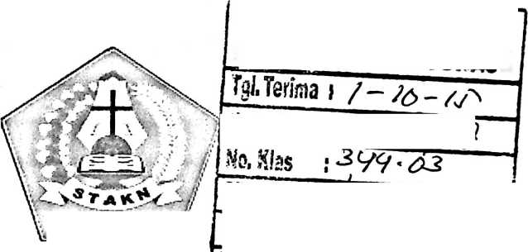

HALAMAN PENGESAHAN  Judul Skripsi | : Kajian Kritis Terhadap Pemahaman dan Penerapan Undang-Undang  No. 23 Tahun 2002 tentang Perlindungan Anak oleh Guru di SDN 146  Marinding, Kecamatan Mengkendek.
Disiapkan oleh:  Nama | : Sari Dewi
Nirm | : 20113260

Dosen Pembimbing : 1. Dr. A. Kabanga’, M.Th.
2. Drs. Natanael Sesa, M.Si.
Telah dipertahankan oleh penulis di depan dewan penguji saijana (SI) Sekolah Tinggi
Agama Kristen Negeri (STAKN) Toraja pada tanggal 30 Juni 2015, dinyatakan lulus dan di
yudisium pada tanggal 01 Juli 2015 dengan predikat kelulusan SANGAT MEMUASKAN.
Mengkendek, 04 September 2015
Dosen Penguji
Penguji I,
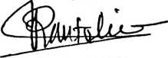
Oktoviandy, M.Si.
NIP. 19821022015031004
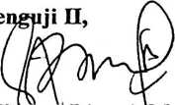
Dr. Ismail Barim* RingghM.Th.
NIP. 19710323200901100
Panitia Ujian
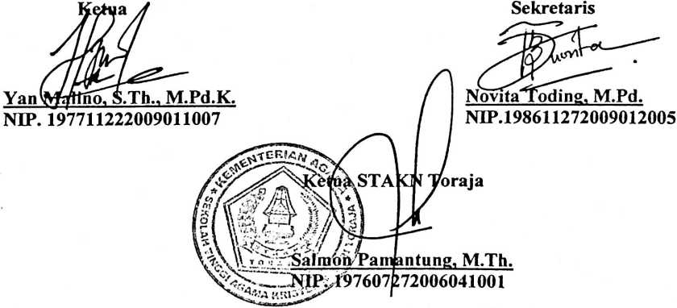
iii
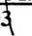
HALAMAN PERSETUJUAN  JUDUL SKRIPSI  :Kajian Kritis Terhadap Pemahaman dan Penerapan Undang  Undang No. 23 Tahun 2002 Tentang Perlindungan Anak oleh  Guru di SDN 146 Marinding, Kecamatan Mengkendek.  Disiapkan oleh:  Nama | : Sari Dewi
Nirm | :20113260
Jurusan | : Pendidikan Agama Kristen

Setelah melalui proses bimbingan dan pemeriksaan, maka dosen pembimbing
menyetujui dan menyatakan bahwa skripsi ini telah memenuhi persyaratan dan layak
untuk dipertahankan dalam ujian skripsi di depan penguji.
Mengkendek, 18 Juni 2015
Mengetahui,
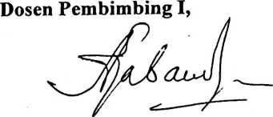
Pdt. Dr. A. Kabanga’, M.Th.
NIDN.02221035101
Dosen Pembimbing II,
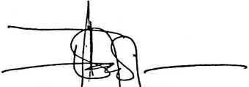
Drs.~Natapad Sesa, M.Si.
NIP.195207111978031002
ABSTRAK
Sari Dewi, Nirm: 20113260, menyusun skripsi dengan judul: Kajian Kritis
Terhadap Pemahaman dan Penerapan Undang-Undang No. 23 Tahun 2002 Tentang
Perlindungan Anak oleh Guru di SDN 146 Marinding, Kecamatan Mengkendek.
Tujuan dari penelitian ini adalah untuk mengetahui bagaimana pemahaman dan
penerapan undang-undang perlindungan anak oleh guru di SDN 146 Marinding,
dibawah bimbingan bapak Pdt. Dr. A. Kabanga’, M.Th., dan bapak Drs. Natanael
Sesa, M.Si.
Penulis mengkaji topik ini karena dilatarbelakangi oleh pengamatan selama
ini yang teijadi di lapangan, masih banyak anak yang mendapatkan perlakuan yang
tidak wajar baik dalam rumah tangga, maupun di lingkungan sekolah padahal
undang-undang perlindungan anak telah ditetapkan.
Untuk mendapatkan data sehubungan dengan topik tersebut, maka peneliti
melaksanakan penelitian dengan menggunakan metode kualitatif dengan cara
melakukan wawancara dan observasi. Dan yang menjadi objek penelitian adalah
guru-guru yang ada di SDN 146 Marinding sebanyak 4 orang dan siswa kelas 4 dan 5
sebanyak 6 orang.
Dari hasil yang didapatkan melalui wawancara dan observasi dan telah
dianalisis diketahui bahwa pemahaman guru yang ada di SDN 146 Marinding masih
sangat kurang terhadap undang-undang N0.23 tahun 2002 tentang perlindungan anak,
karena sebagian besar guru belum memahami bahkan belum mengetahui apa isi
undang-undang perlindungan anak ini karena belum pernah melihat bahkan membaca
secara langsung teks/isi dari undang-undang perlindungan anak ini, namun hanya
mendengar informasi-informasi dari luar baik melalui siaran TV, maupun kasus-
kasus yang pernah teijadi dikalangan guru yang mendapatkan sangsi/hukuman karena
melanggar undang-undang ini dengan menghukum siswanya dengan kekerasan.
Sehingga ada yang memahami bahwa yang di atur dalam undang-undang
perlindungan anak hanya kekerasan fisik, namun yang sebenarnya bukan hanya itu
tetapi juga kekerasan psikis.
iv

